Тема: Поведінка тварин, методи її вивчення. Вроджена і набута поведінка

Переглянути відео урок за посиланням

<https://www.youtube.com/watch?v=CvuBntwNkR0>

Опрацювати параграф підручника 43-44

Виконати завдання в зошиті ст.88-90

Виконати тестові завдання на листку ПІБ та число (06.04.20), вклеїти в зошит на ст. 88

1. Укажіть назву тварин, які вловлюють, вбивають і споживають інших тварин?

а) кровосисні види; б) хижаки; в) паразити; г) фітофаги;

2. Укажіть тварину, якій притаманне позакишкове травлення?

а) 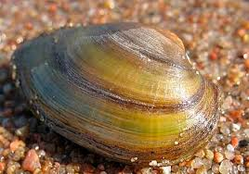 б) 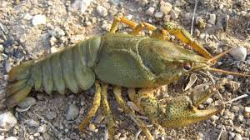 в)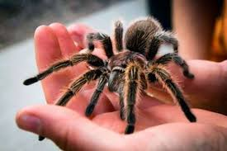

3. Укажіть назву судин, якими кров рухається до серця?

а) артерії б) вени в) капіляри

4. Укажіть тварин, які належать до теплокровних?

а) голуб; б) кішка; в) окунь; г) жаба;

5. Укажіть хребетних тварин, у видільній системі яких немає сечового міхура?

а) амфібії; б) рептилії; в) ссавці; г) птахи;

6. Укажіть тварину, якій притаманна радіальна симетрія тіла?

а) жаба; б) актинія; в) дельфін; г) страус;

7. Укажіть тварин, у яких відсутня грудна клітка?

а) амфібії; б) рептилії; в) птахи; г) ссавці;

8. Укажіть тварин, у життєвому циклі яких чергуються статеве й нестатеве покоління?

а) дощовий черв'як; б) аскарида людська; в) річковий рак; г) аурелія;

9. Укажіть хребетних тварин, яким притаманний непрямий розвиток?

а) хрящові риби; б) амфібії; в) рептилії; г) птахи;

10. Явище наслідування забарвлення одних видів іншими має назву?

а) попереджувальна поведінка; б) мімікрія; в) захисне забарвлення; г) застережливе забарвлення;

11. У якої тварини одне коло кровообігу?

а) ящірка прудка; б) жаба ставкова; в) заєць сірий; г) карась звичайний;

12. Органом видільної системи у бджоли є?

а) нирки; б) мальпігієві судини; в) зелені залози; г) сечовий міхур;